Как запретить корректировать уже проведенные документы.
Чтобы пользователь провел документ и после этого не смог с ним ничего сделать.

- Откройте конфигуратор.
- меню: Конфигурация\Открыть конфигурацию (если пункт не доступен, то значит она уже открыта)
- в дереве объектов найдите Общие\Роли
- скопируйте роль "Все объекты"
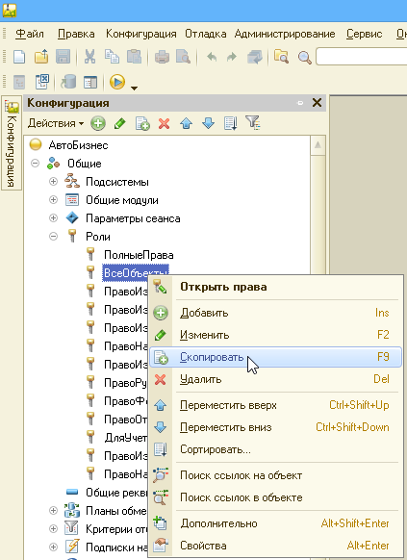
- у вас появится новая роль "Все объекты 1" дважды кликните по ней мышкой, чтобы она открылась.
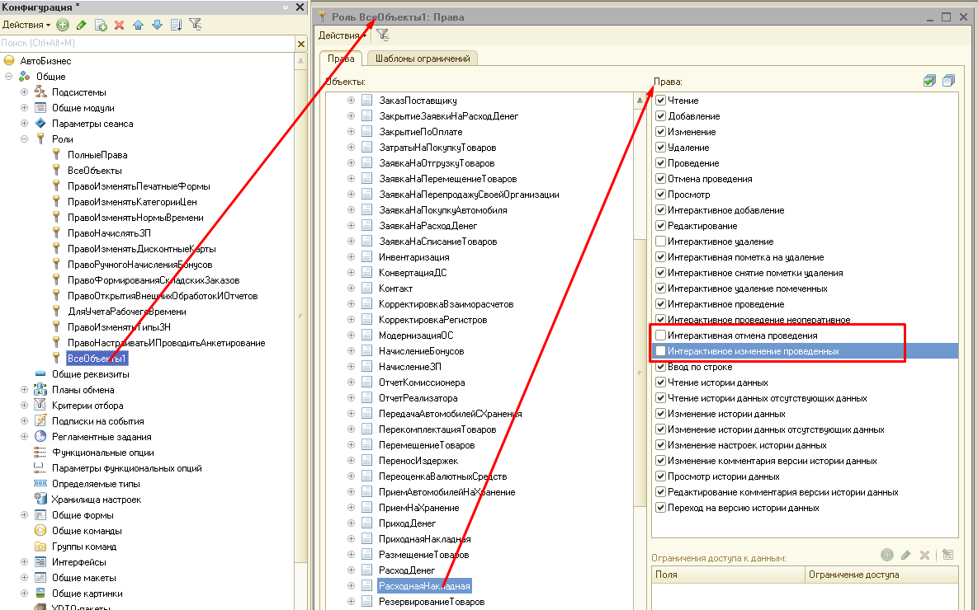

- откройте в роли раздел Документы и выключите галки «Интерактивная отмена проведения» и «Интерактивное изменение проведенных» у всех документов, которые хотите запретить менять после проведения.
- сохраните новую измененную конфигурацию, нажмите F7 и положительно ответьте на все вопросы.
- теперь можно эту новую роль назначить тем пользователям, которым надо ограничить доступ к изменению проведенных документов.
Откройте меню: Администрирование\Пользователи и откройте нужного пользователя.
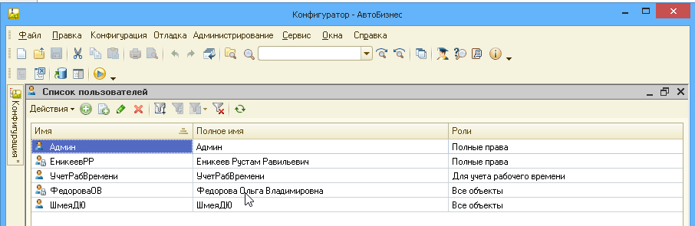
- на закладке Прочее уберите галку с роли "Все объекты" и поставьте на новой роли "Все объекты 1"
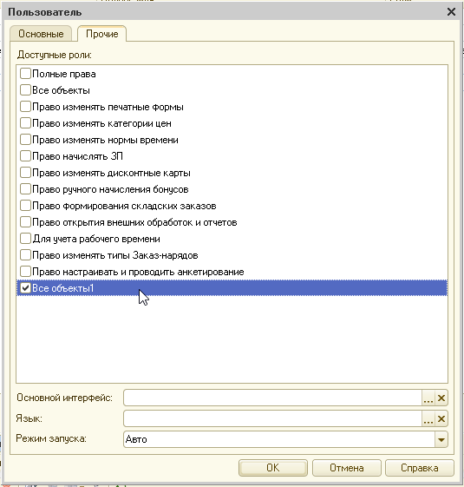
- закройте карточку пользователя и закройте конфигуратор.

Помните, что теперь вам нужно будет обновляться в режиме Сравнения объединения конфигураций, чтобы не потерять эту настройку.

Обновляться в режиме сравнения объединения не сложно.

